 | Disciplina: Estrutura de dados
 | Professor: Daniel Soares
 | Aluno: William Gabriel Pereira
 | Turma: 3ª fase BCC
 | Data: 03/07/2019

Grafos

introdução
Grafos é uma estrutura de dados, que, segundo Feofiloff (2017), é um conjunto de vértices e arcos, ou, como também são conhecidos, arestas. Existem vários tipos de grafos e várias formas de representá-los, como, por exemplo, grafos ordenados, grafos ponderados, grafos bidirecionais, e, para representá-los, podemos ter vetores, listas de adjacência, matrizes de adjacência e etc.
Neste trabalho serão implementadas, a lista e matriz de adjacências. Na matriz será implementado apenas a representação de grafos não ponderados, podendo ser eles direcionais ou não, enquanto na lista será implementado grafo bidirecional, ordenado, ponderado, tendo a implementação de busca em largura e profundidade, grafo completo, conexo e etc.

Implementações
A classe da matriz, será utilizada como ponto vértice, o índice de cada lado do vetor, enquanto na lista, a numeração é feita automaticamente no construtor da classe. Devendo nos dois casos, apenas enviar a quantidade de vértices que o grafo terá.

Matriz
1  2  3  4  5  6  7  8  9  10  11  12  13  14  15  16  17  18  19  20  21  22  23  24  25  26  27  28  29  30  31  32  33  34  35  36  37  38  39  40  41  42  43  44  45  46  47 | public class MatrizAdjacencia {  private int qtdVertices;  private int[][] G;  public MatrizAdjacencia(int qtdVertices) {  this.qtdVertices = qtdVertices;  this.G = new int[qtdVertices][qtdVertices];  }  public void inserirAresta(int origem, int destino) {  this.G[origem-1][destino-1] = 1;  }  public void inserirArestaBidirecional(int origem, int destino) {  this.G[origem-1][destino-1] = 1;  this.G[destino-1][origem-1] = 1;  }  public void removerAresta(int origem, int destino) {  this.G[origem-1][destino-1] = 0;  }  public void removerArestaBidirecional(int origem, int destino) {  this.G[origem-1][destino-1] = 0;  this.G[destino-1][origem-1] = 0;  }  public int qtdArestas(int vertice) {  if(vertice <= 2) {  return 1;  }else {  return (vertice-1)+qtdArestas(vertice-1);  }  }  @Override  public String toString() {  StringBuilder sb = new StringBuilder();  sb.append(" ");  for(int i=0; i<qtdVertices; i++) {  sb.append((i+1)+" ");  }  sb.append("\n");  for(int i=0; i<qtdVertices; i++) {  sb.append((i+1)+" |");  for(int j=0; j<qtdVertices; j++) {  sb.append(G[i][j]+" ");  }  sb.append("|\n");  }  return sb.toString();  }  }

Com uma implementação simples, a classe de matrizes serve basicamente para apresentação e representação de grafos.

Lista
Essa classe utiliza outra para manter os dados mais facilmente, essa outra classe se chama “vertice”, onde ela guardará o valor, quantidade de arestas e também o seu próximo.
1  2  3  4  5  6  7  8  9  10  11  12  13  14  15  16  17  18  19  20  21  22  23  24  25  26  27  28  29  30  31  32  33  34  35 | public class ListaAdjacencia {  private vertice listaAdj[];  private int qtdVertices;  public ListaAdjacencia(int qtdVertices) {  this.qtdVertices = qtdVertices;  this.listaAdj = new vertice[qtdVertices];  for(int i=0; i<qtdVertices; i++) {  listaAdj[i] = new vertice(i+1);  listaAdj[i].prox = null;  }  }  public vertice[] getLista() {  return listaAdj;  }  public int getQtdVertices() {  return qtdVertices;  }  @Override  public String toString() {  StringBuilder sb = new StringBuilder();  for(int i=0; i<qtdVertices; i++) {  sb.append("qnt de vertices:  "+listaAdj[i].qtdAresta+" | ");  sb.append(listaAdj[i].toString());  sb.append("\n");  }  return sb.toString();  }

Para capturar determinado vértice é bem simples, basta saber qual o valor do vértice que deseja encontrar.
1  2  3 | public vertice getVertice(int vertice) {  return listaAdj[vertice];  }

Pelo fato de ser gravada a quantidade de adjacências, para saber se é vazio, basta verificar se essa quantidade é igual a zero, ou se o próximo é nulo.
1  2  3 | public boolean adjacentesVazio(int vertice) {  return (listaAdj[vertice].prox == null);  }

A verificação de um grafo completo, se baseia em saber se um vértice é conectado a todos os outros, caso seja verdade, ele é um grafo completo. Para que seja feita tal implementação, basta então utilizar dois loops (for) e verificar se o valor do loop externo se conecta com o valor do loop interno.
1  2  3  4  5  6  7  8  9  10  11  12  13 | public boolean verificaGrafoCompleto() {  boolean comp = true;  for (int i = 0; i < listaAdj.length; i++) {  for (int j = 1; j < listaAdj.length; j++) {  if(i!=j)  comp = grafoConexo(i, j);  if(comp == false){  return false;  }  }  }  return comp;  }

Para um grafo conexo, basta saber se um par de vértices estão conectados, para isso então, simplesmente é percorrida a lista de adjacências do vértice e verificar se é aquele o qual deseja.
1  2  3  4  5  6  7  8  9  10 | public boolean grafoConexo(int origem, int destino) {  vertice v = listaAdj[origem-1];  while(v!=null){  if(v.num == destino) {  return true;  }  v = v.prox;  }  return false;  }

Para que um grafo seja Euleriano, é necessário ser possível passar por todas as arestas e ser capaz de voltar ao ponto inicial, caso seja possível passar por todos porém não conseguir voltar ao inicial, se considera um grafo semi-euleriano, se não for possível passar por todas as arestas, não é um grafo Euleriano.
1  2  3  4  5  6  7  8  9  10  11  12  13 | public int grafoEuleriano() {  int cont = 1;  if(listaAdj.length%2!=0) {  cont--;  }  for(vertice v : listaAdj) {  if(v.qtdAresta%2!=0) {  cont--;  break;  }  }  return cont;  }

Testes
Assim que inicia o sistema, o usuário já é questionado se deseja matriz ou lista de adjacência.
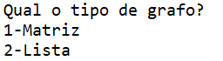
Logo após isso, é feita a pergunta se deve ser ponderado ou não.
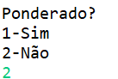
Então abre o menu de escolha se deve ser bidirecional ou não e a seguir se apresenta a pergunta da quantidade de vértices que o grafo terá.
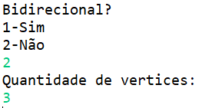
Pelo fato da matriz não possuir muitos métodos especiais, além de inserir e remover, existem dois menus diferentes para cada tipo de grafo.
Para a lista:
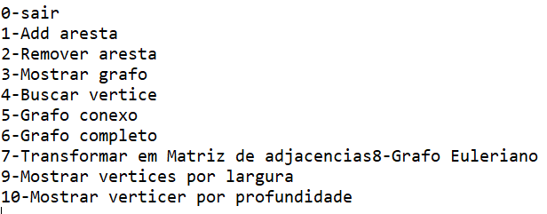
Para a matriz:
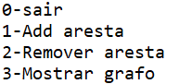
A função de mostrar grafo ao adicionar uma aresta de 1-3 e 2-1, apresenta o seguinte:
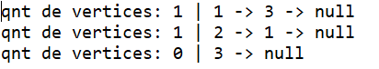
Ao usar a função que apresenta se o grafo é completo, retorna-se true ou false.
Ainda usando este mesmo grafo, ao verificar se é euleriano o sistema retorna “Não euleriano”
Ao fazer a chamada da função de busca em largura, usando o vértice 1 como raiz, é retornada tal resposta
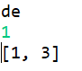
Ao usar o 2 como raiz a resposta muda
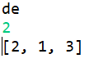
Fazendo o uso da busca em profundidade, usando também a mesma sequencia de testes, são retornadas tais respostas:
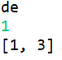
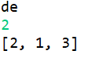

Finaliza aí então a sequência de testes.

Exercício algoritmo de dijkstra
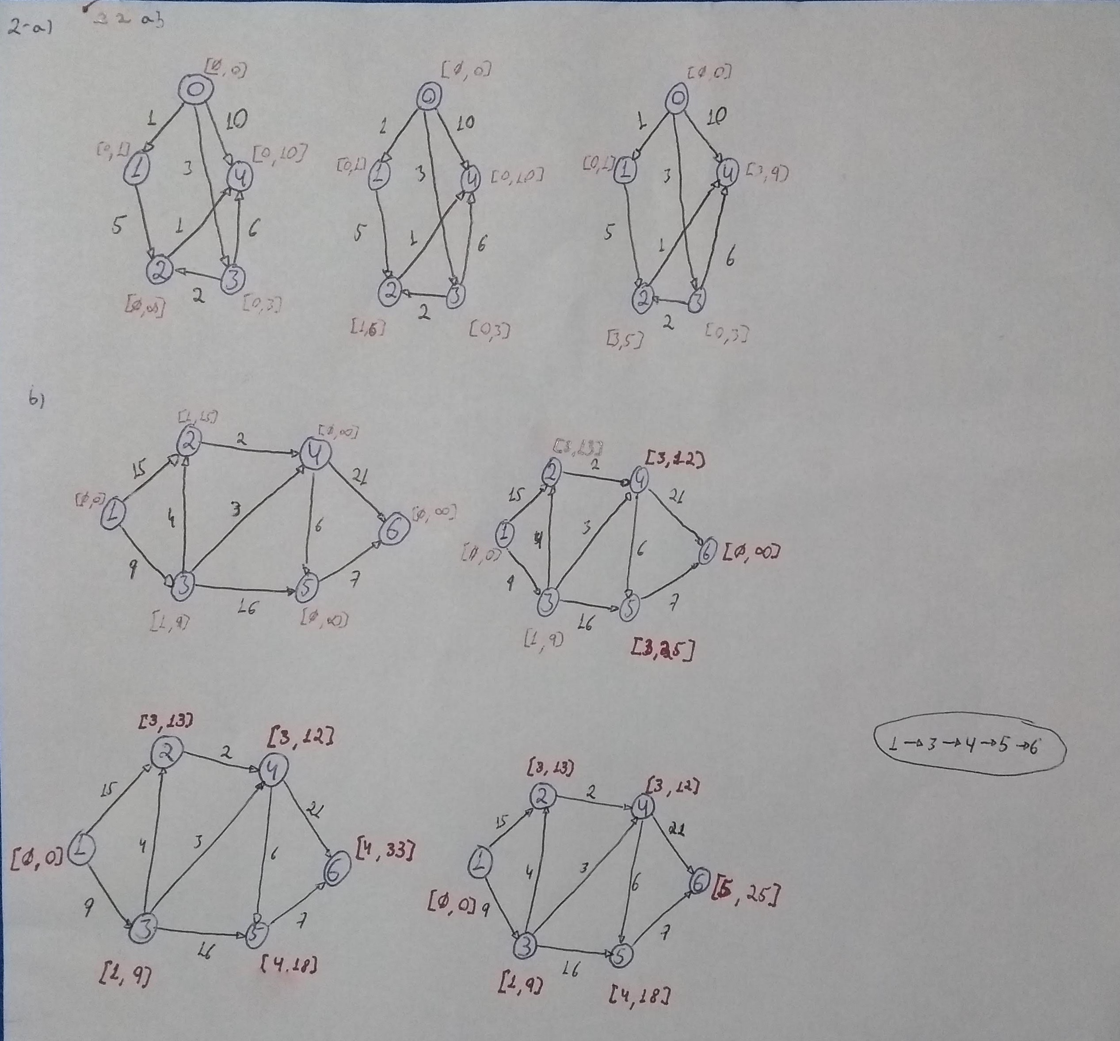

Conclusão
Grafos são um tipo de estrutura muito importante no nosso dia-a-dia, é com ele que podemos utilizar os mapas digitais, descobrir rotas rápidas, diversos bancos de dados, é usado também em alguns casos na teoria dos conjuntos, enfim, o sistema de grafos é muito utilizado, apesar de um computador não conseguir representar fielmente um grafo. São necessários alguns anos ainda de estudos para que os grafos cheguem no nível de “árvores” por exemplo, porém já é uma estrutura muito bem fundamentada.

referências
FEOFILOFF, Paulo. Grafos. 2017. Disponível em: <https://www.ime.usp.br/~pf/algoritmos_para_grafos/aulas/graphs.html#digraph>. Acesso em: 03 jul. 2019.

